Қазақстан Республикасының Білім және ғылым министрлігі
Павлодар қаласының әкімдігі, Павлодар қаласы білім беру
бөлімінің «Павлодар қаласының № 72 сәбилер бақшасы»

Министерство образования и науки Республики Казахстан
ГККП «Ясли -сад № 72» отдела образования города Павлодара, акимата города Павлодара

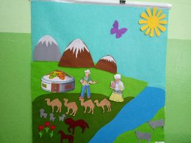

Предметно-пространственная развивающая среда «Жайляу» как средство развития дошкольников

Подготовила:
Алимбаева Айнур Жаксылыковна

2020 год
Предметно-пространственная развивающая среда «Жайляу».
Нынешних детей трудно чем-то привлечь или удивить. Сегодня большинство родителей вместо того, чтоб с ребёнком почитать интересную книгу, сходить в парк или поиграть в настольную игру предпочитают развлечь своего малыша гаджетами. Ребёнок увлёкся и не требует к себе внимания.
Когда эти дети, привыкшие к телефонам, смартфонам или планшетам приходят в детский сад, то их чем - то удивить педагогу очень трудно.
Сегодня педагогу, работающему с дошкольниками нужны новые формы и методы в работе. Наиболее эффективными формами и методами является применение современных развивающих технологий, одной из которых является технология интенсивного развития интеллектуальных способностей у детей 3-7 лет «Сказочные лабиринты игры» В.В. Воскобовича.
Несколько лет работая по технологии В.В. Воскобовича пришла к выводу, что данную технологию можно применить в изучении с детьми родного края, создав дополнительно предметно-пространственную развивающую среду «Жайляу».
Актуальность.
Современному обществу нужны творческие, умеющие креативно мыслить люди, поэтому одной из актуальных проблем является – развитие интеллектуальных способностей. И развитие этих способностей необходимо развивать начиная с дошкольного возраста.
Дети с высоким уровнем интеллекта и креативности уверены в своих способностях, проявляют интерес ко всему новому и необычному, они инициативны, успешно приспосабливаются к требованиям социального окружения.
Цель: Развитие интеллектуально-творческих способностей дошкольников посредством использования предметно-пространственной развивающей среды «Жайляу».
Задачи:
- Формировать у дошкольников умение ориентироваться в пространстве, во времени.
- Развивать потребность познания окружающей среды родного края.
2. Развивать у детей умение находить разные способы решения из встречающихся в жизни ситуаций.
3. Развивать мелкую моторику, психические процессы: память, мышление, восприятие, воображение, ощущение.
4. Развивать первоначальные нравственные качества: отзывчивость, сопереживание, соблюдение традиций и обычаев, знание и уважение истории, быта своего народа.
5. Воспитывать у детей дошкольного возраста уважение к традициям и культуре своего народа и народов, проживающих на территории Казахстане.

Приобщение детей дошкольного возраста к казахским национальным традициям и культуре будет успешным, если:

1.Усвоение традиций у детей дошкольного возраста будет реализовываться через организацию работы с дошкольниками посредством развивающей предметно-пространственной среды, обеспечивающую актуализацию жизненного опыта и активизацию детей на всех этапах приобщения к традициям, взаимодействие в системе «Педагог - Ребенок».

2.Приобщение дошкольников к казахским национальным традициям будет реализовываться при опоре на народный фольклор, обрядовые и праздничные традиции.

3. Приобщение дошкольников к казахским национальным традициям будет реализовываться при знакомстве с геометрическими орнаментами (амулет, топор, спаренные кольца, гребень, клюв птицы и др., космогоническими (крестовина, зигзаг, вода, родничок, звезда, растительными (цветок, зооморфными (воронья лапа, крылья птицы, рога барана, след барана, собачий хвост, верблюжий глаз (ромб) и т. д.).

ППРС «Жайляу» создана из экологически чистого материала – фетра.
В его набор входят:

Название | Количество | Цвет | Размер
Озеро | 1 | Синее | Среднее
Горы | 3  2 | Коричнево-белые | Большая, средняя, маленькая.
Юрта | 2 |  | Большая, маленькая
Лошади | 10 | Бардовые | Большие, маленькие
Верблюды | 10 | Светло -коричневые | Большие, маленькие
Солнышко | 1 | Жёлтое | Маленькое
Коровы | 10 | Серые | Большие, маленькие
Барашки | 10 | Двух цветов | Большие, маленькие
Облако | 2 | Белые | Средние
Бабочка | 6 | Разноцветные | Большие  Маленькие
Птицы | 6 | Два цвета | Большие  Маленькие
Мышка | 2 | Два цвета | Большие
Ёжики | 4 | Разноцветные | Большие  Маленькие
Змейка, ящерица, божья коровка, стрекоза, улитка | по1 | Разноцветные | Большие
Луна | 1 | Жёлтая
Месяц | 1 | Жёлтая
Тучка | 2 | Серые
Тюльпаны (Два элемента) | 10 | Красные  Зелёные
Волк, заяц, лисы | По 4 | Разноцветные | Большие  Маленькие
Деревья, ели | По 2 | Разноцветные | Большие
Персонажи: Әже, Алдар Косе, Канбак Шал, Ер Тостик и Айгуль. | По 1
Домбра | 1

Новизна. С развивающей предметно-пространственной средой «Жайляу» можно знакомить детей с раннего дошкольного возраста. Она насыщена не только сказочными образами, но и живой и неживой природой. Все детали крепятся на липучках, это даёт возможность детям перемещать их, выстраивать свой сюжет, также как и в «Сказочном Фиолетом лесу». Тут можно встретить растения и различных животных, находящихся в реальном мире. Особенность развивающей предметно-пространственной среды «Жайляу» в том, что можно организовывать игровую деятельность с использованием ПРС «Сказки Фиолетового леса» или выделить в отдельную игровую деятельность.
ППРС «Жайляу» можно использовать во всех образовательных областях:
«Познание»:
- Формировать умение группировать предметы, удовлетворять потребность ребенка в освоении окружающего мира, стимулировать познавательную активность;
- Знакомить с растительным и животным миром, количественным и порядковым счётом, классифицировать и сравнивать.
«Коммуникация»:
Формировать коммуникативные навыки в игре, стимулировать речевое развитие, помочь ребенку познать азы общения и взаимодействия;
«Творчество»:
- Формировать умения использовать малые формы фольклора, приобщать детей к творческой деятельности, способствовать саморазвитию;
- Знакомить с цветом, формой, размером.
- Знакомить с национальными орнаментами.
- Развивать умения составлять орнаменты, украшать предметы быта.
«Физическое развитие»:
- Приобщать к культуре здоровья.
- Стимулировать двигательную активность, обогащать двигательный опыт,
«Социум»:
- Знакомить детей с бытом казахского народа.
- Приобщать дошкольников к культурному наследию своего народа.

ППРС «Жайляу» дополнили атрибутами к сюжетно- ролевой игре: ковёр, корпе, казахский круглый стол, набор посуды и национальных блюд, куклы в национальных костюмах. Чтоб путешествие по Жайляу дети могли обыграть ещё и в сюжетно-ролевой игре.
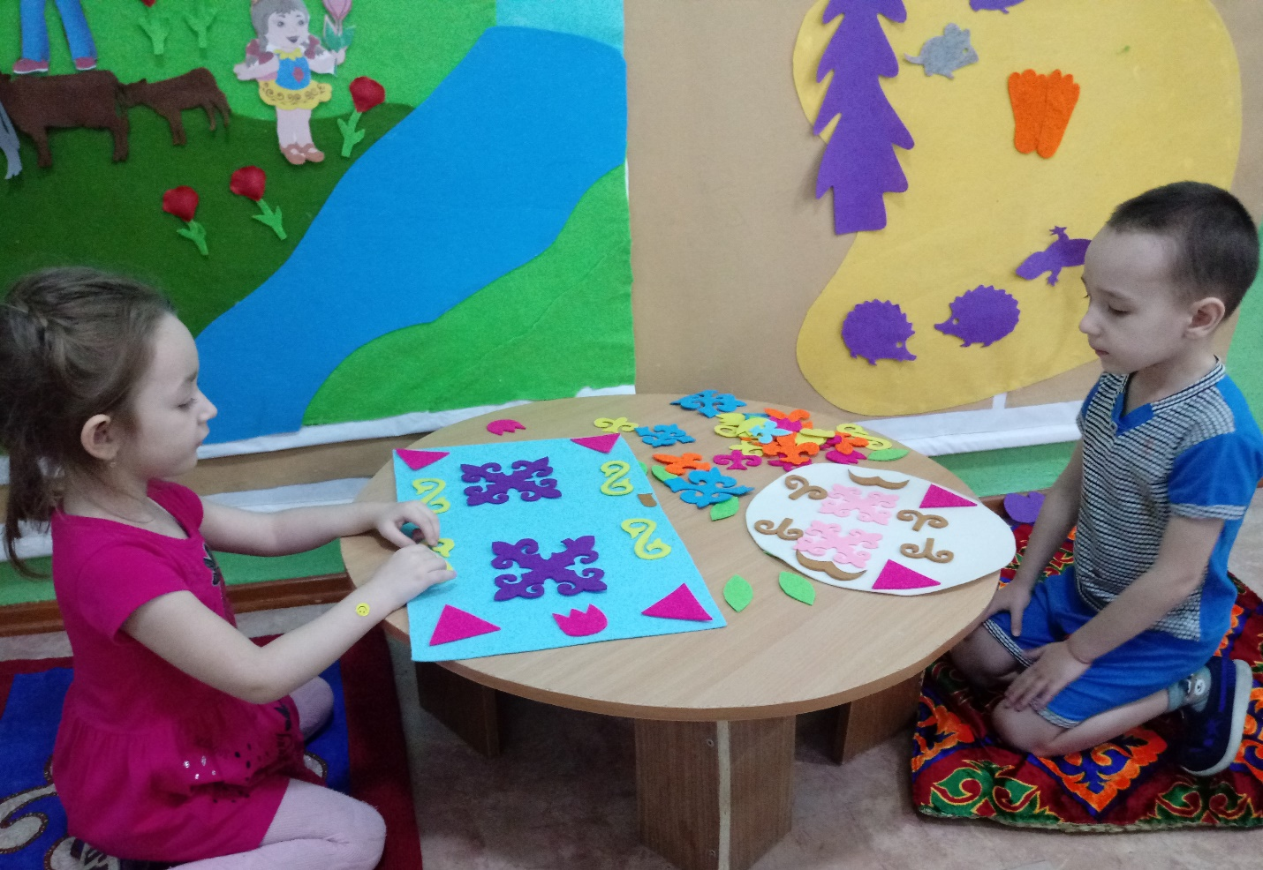

Содержание казахского национального колорита позволяет приобщить младших дошкольников к культуре и истории казахского народа. Использование персонажей казахских народных сказок помогает построить программный материал на основе сказки, в процессе которых дети знакомятся с бытом казахского народа. Сюжет сказки переплетается со сказками Фиолетового леса. Персонажи приходят друг к другу в гости, дарят подарки, решают логические задачи, знакомятся с традициями и обычаями разных народов. Дети сравнивают Девочку Дольку и Красавицу Айгуль, находят в них сходство характеров, любимых игр, хотя они внешне не похожи друг на друга и имена разные. Это позволяет малышам понять, что несмотря на то, что люди внешне разные, у них могут общие интересы, игры. Встреча Алдара Косе с Галчонком Карчиком помогает, понять, что есть люди разные ответственные и легкомысленные.
Персонажи ненавязчиво знакомят детей с бытом казахского народа, учат конструировать предметы быта (юрту, тюльпан). Развивая умения решать логические задачи, которые встречаются в жизни, ребёнок приобщается к культурному наследию своего народа.

SWOT – АНАЛИЗ
Возможности (О)  -Реализация предметно -пространственной среды «Жайляу» в практике;  - Создание картотеки развивающих игр;  - Создание материальной базы  (Изготовление РПРС «Жайляу» и пособий для реализации игровых действий из фетра). | Сильные стороны (S)  -Владение умением организовать предметно-пространственную среду;  -Вовлечение родителей в организацию РПРС по данной теме;  - Использование развивающих игр и игровых технологий не только на занятиях, но и в режимных моментах.
Угрозы (Т)  -Неправильный подход к организации игровой деятельности ребёнка может привести к негативным последствиям, которые мы можем наблюдать в современной социокультурной среде. | Слабые стороны (W)  -Недостаточно развивающих игр для групповых занятий;  - Недостаточно разработано дидактического материала по данной теме.

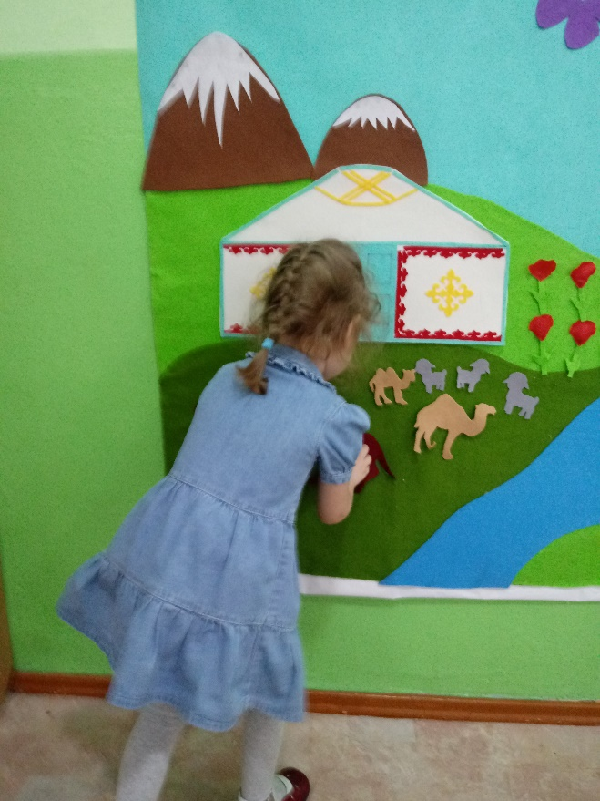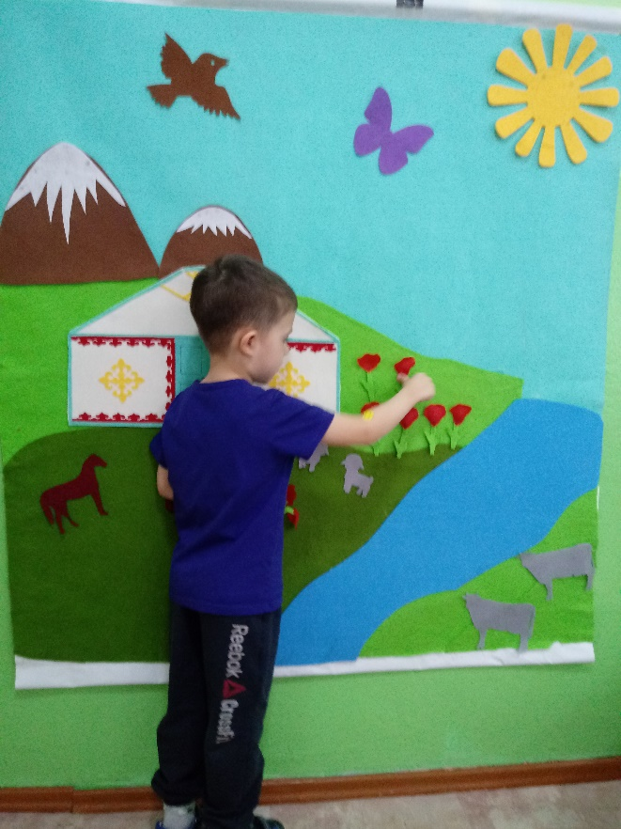
Знакомить детей с окружающим миром важно с раннего возраста. Именно в это период у малыша происходит развитие первоначальных нравственных качеств: отзывчивость, сопереживание, соблюдение традиций и обычаев, знание и уважение истории, быта своего народа. В этот период важно научить его уважать традиции и культуру народов, проживающих в Казахстане. Ведь культуру казахского народа сохранять и передавать как ценность следующему поколению предстоит сегодняшним дошкольникам.
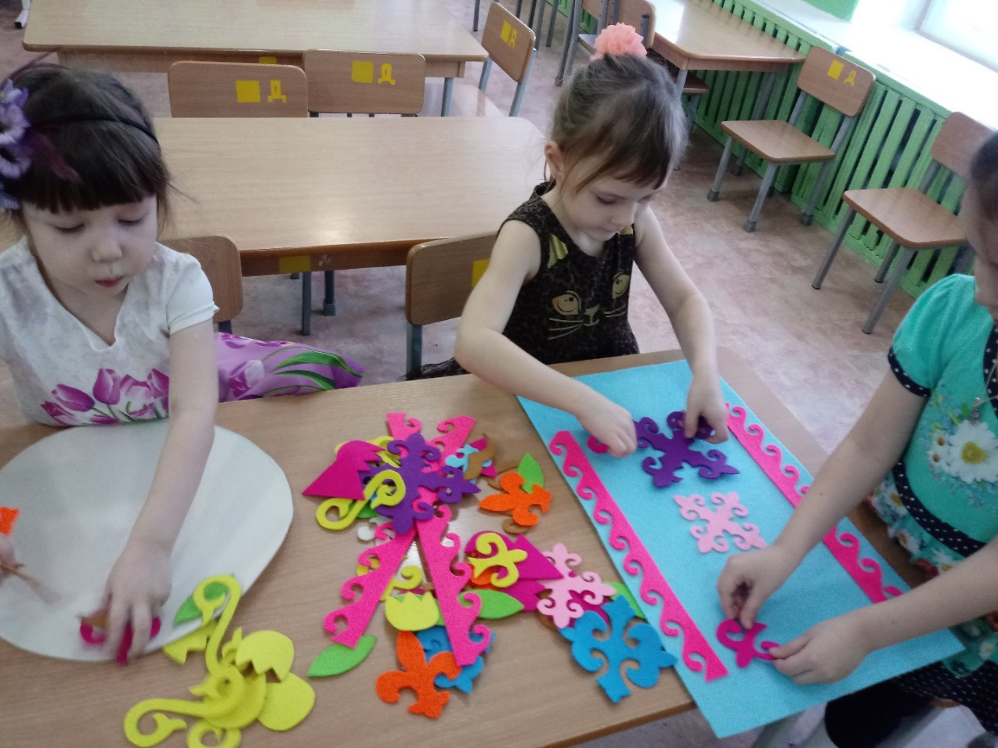
Разработанные игровые ситуации можно использовать в работе с дошкольниками всех возрастных групп с учётом возрастных особенностей.

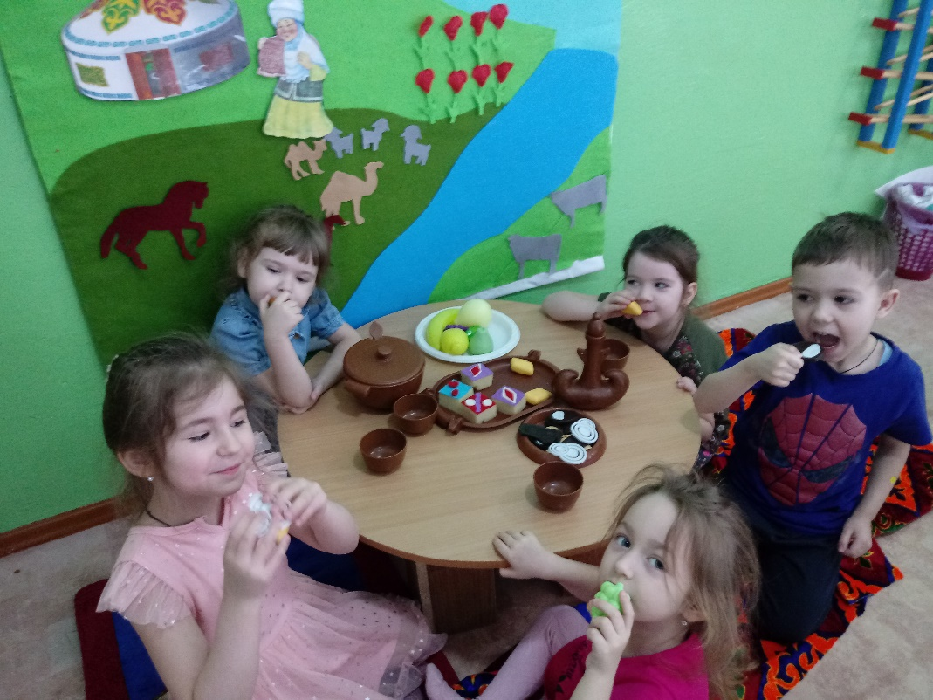

Перспективный план по внедрению в работу с дошкольниками развивающей предметно-пространственной среды «Жайляу».

№ | Тема | Содержание | Дата
1 | Знакомство с развивающей предметно-пространственной средой «Жайляу». | Слушание домбры, знакомство с развивающей предметно-пространственной средой «Жайляу».  Ер Тостик и Айгуль готовят подарки для Пчёлки Жужи. | Сентябрь
2 | Животный и растительный мир Жайляу | Дидактические игры: «Домашние и дикие животные»,  «Помоги посчитать животных»;  «Что растёт на Жайляу».  «Собери цветок из частей», загадки, стихи, рассказы об обитателях Жайляу. | Октябрь
3. | Знакомство с юртой. Тема «Семья». | Алдар Косе рассказывал Галчонку Каррчику и Малыш Гео о юрте.  Игра «Кто живёт в юрте».  «Назови, из чего сделана юрта»,  «Что я вижу в юрте»;  «Укрась юрту орнаментом»  Сюжетно-ролевая игра: «Семья. День рождения Айгуль», Дидактические игры: «Суреттеу бойынша затты тап» – «Найди предмет по описанию», «Сыарын тап» – «Найди пару». | Ноябрь
4. | Посуда. Утварь казахского народа. | Жужа готовится ко дню рождения.  «Назови посуду», «Что для чего?», «Что из чего?», «Накрой дастархан»,  Сюжетно-ролевая игра «Той. Рождение малыша», Сюжетно-ролевая игра «Чаепитие с друзьями» | Декабрь
5 | Ковёр. Украшение ковра казахским национальным узором» | Әже отправляется путешествовать по «Фиолетовому лесу».  Дидактические игры: «Артыын тап» – «Найди лишнее»,  «Оюды элементтерін таны» – «Узнай элементы узора», «Кілемді шекейле» – «Укрась ковер» | Январь
6. | Казахская национальная одежда. | Дидактические игры: «Оюды растыр» – «Составь орнамент»,  «Укрась чапан», «Такия», «Саукеле».  «Тсіне сйкес оюды растыр» – «Собери орнамент по цвету», Д/и «Выбери нужный орнамент».  Рассматривание альбома Альбом «Казахская национальная одежда» | Февраль
7. | Жайляу. Праздник Наурыз | Сюжетно-ролевые игра: «Праздник Наурыз. Той Ер Тостик и Айгуль» | Март
8. | Пробуждение природы на Жайляу. | Дидактические игры «Не згерді?» – «Что изменилось?». «Сыарын тап» – «Найди пару», «иылан суреттер» – «Разрезные картинки» | Апрель
9. | Эти удивительные цветы на Жайляу | Дидактические игры «Что растёт на Жайляу».  «Собери цветок из частей». | май

Картотека игр «Герои казахских народных сказок в фиолетовом лесу» для дошкольников 5-6 лет с нормой развития
по теме «Фиолетовый лес»
- Встреча Алдара Косе с Галчонком Каррчиком.
Задачи игры: развивать умения различать и называть геометрические фигуры, цвет, сравнивать по форме, видеть в простой ситуации проблему и предлагать варианты её решения.
Материалы и оборудование: персонажи Алдар Косе, Галчонок Каррчик, конструктор «Чудо –соты 1».
Ход игры:
Однажды Алдар Косе отправился путешествовать по Казахстану. Шёл он шёл и сильно устал. Прилёг он в степи отдохнуть и крепко уснул. Вдруг откуда не возьмись налетел сильный ветер, да такой сильный, что поднял он Алдара Косе и перенёс в волшебный фиолетовый лес. Проснулся он и понять не может, где это он оказался.
В фиолетовом лесу он встретился с каким -то странным Галчонком Каррчиком. Подружились они и отправились дальше. Идут они, а в лесу происходят странные вещи подошли к машине, а у неё частей не хватает. Ребята, да это ж наш легкомысленный Галчонок как всегда всё напутал. Устроился он работать в мастерскую, ремонтировал машину пчёлки Жужи и не все запчасти поставил на место. Алдар Косе заметил, что не хватает деталей и обратился к нам за помощью. Ребята, давайте посмотрим, каких деталей не хватает. Поможем нашим героям починить машину. Задание педагога: составить силуэт «машина», при помощи конструктора «Чудо –соты 1».
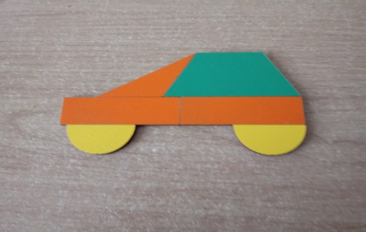
Рис.1 Машина

- Алдар Косе рассказывал Галчонку Каррчику и Малыш Гео о юрте.
Задачи игры: развивать умения составлять силуэт «юрта» по образцу, определять функцию лампы и придумывать, в каком окружении она может эту функцию выполнять (технология ТРИЗ), видеть в простой ситуации проблему и предлагать варианты её решения.
Материалы и оборудование: персонажи Алдар Косе, Галчонок Карчик, пособие «Геоконт Малыш».
Ход занятия. Алдар Косе и Галчонок Каррчик пришли на поляну золотых плодов. Там они встретили мальчика Гео. Малыш Гео очень обрадовался гостю из Казахстана. Он долго расспрашивал о культуре народа Казахстана и уж очень захотелось построить юрту о которой рассказал Алдар Косе. Взял он свой Геоконт и волшебные резиночки и принялся за дело. Поможем Малышу Гео построить юрту.
Задание педагога: составить силуэт «юрта» при помощи цветных резинок игры «Геоконт Малыш».

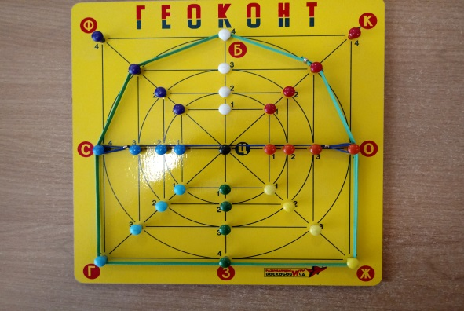
Рис. Юрта

- Жужа готовится ко дню рождения.
Задачи игры: развивать умения составлять силуэт «кесе» по образцу, различать и называть геометрические фигуры, цвет, сравнивать по форме, видеть в простой ситуации проблему и предлагать варианты её решения.
Материалы и оборудование: персонажи Ер Тостик и Айгуль, Пчёлка Жужа, пособие «Геоконт Малыш», «Чудо –соты 1».
Ход игры:
У Пчёлки Жужи скоро день рождение. Она пригласила много гостей. На праздник приглашены и гости из Казахстана Ер Тостик и Айгуль. Пчёлка Жужа очень переживает, она слышала, что по традиции народа Казахстана чай подают в кесе, а у неё нет такой посуды для чая. Друзья Жужи из сказок фиолетового леса Малыш Гео и Краб Крабыч, решили ей помочь. Подумайте, как можно помочь Малышу Гео и Краб Крабычу. Давайте, поможем им сконструировать кесе из пособия «Геоконт Малыш» и конструктора «Чудо –соты 1».
Задание педагога: составить силуэт «кесе» по образцу, используя игру «Геоконт Малыш» и «Чудо-соты -1».

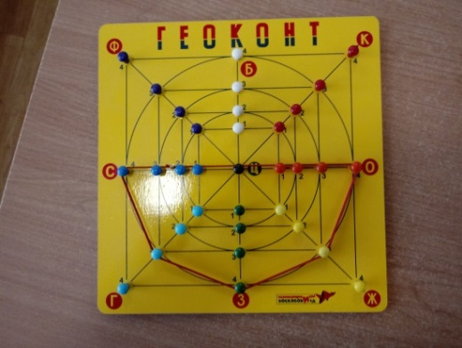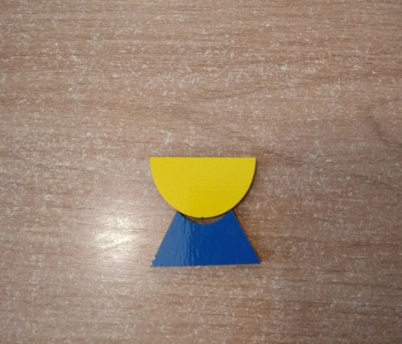
Рис.1 Кесе Рис.2 Кесе

4. Ер Тостик и Айгуль готовят подарки для Пчёлки Жужи.
Задачи игры: развивать умения составлять силуэт «тюльпан», «домбра» по образцу, различать и называть геометрические фигуры, цвет, сравнивать по форме, видеть в простой ситуации проблему и предлагать варианты её решения.
Материалы и оборудование: персонажи Ер Тостик и Айгуль, Пчёлка Жужа, пособие «Геоконт Малыш», «Чудо – цветик».
Ход игры:
Ер Тостик и Айгуль давно мечтают побывать в «Фиолетовом лесу» и вот их мечта сбылась. Они получили приглашение на день Рожденье к Пчёлке Жужи. Стали они думать, что же подарить имениннице. Айгуль предложила подарить цветы тюльпаны, а Ер Тостик решил смастерить для Пчёлки Жужи музыкальный казахский инструмент «Домбру». Стали они думать и гадать из чего можно сделать тюльпаны и домбру. Айгуль вспомнила, что к ним на праздник приезжала Девочка Долька и подарила конструктор «Чудо –цветик» решила она сделать тюльпаны из него. А Ер Тостик нашёл деревянную дощечку с цветными гвоздиками и цветными резинками. Как вы, думаете, что это? («Геоконт Малыш»). Мальчики помогут Ер Тостику сделать домбру, а девочки Айгуль сделать тюльпаны. Для того, что бы наши предметы превратились в настоящие мы их оживим. Закроем глаза и послушаем звук «Волшебной домбры». (Дети слушают домбру, воспитатель ставит игрушку домбру и букет тюльпанов из бумаги).
Задание педагога: составить из конструктора «Чудо-цветик» цветок тюльпан и игры «Геоконт Малыш» силуэт казахского музыкального инструмента «Домбра».

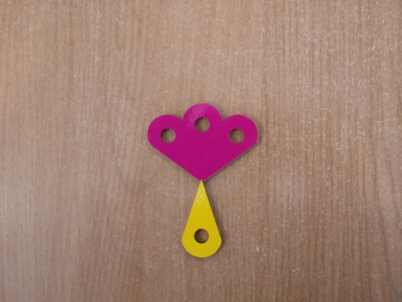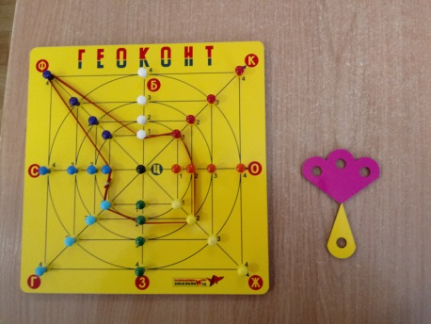

Рис.1 Тюльпан Рис.2 Домбра
5. Әже отправляется путешествовать по «Фиолетовому лесу»
Задачи игры: Развивать умения составлять силуэт «Машина», «казахские узоры», по образцу, учить придумывать и конструировать из конструктора «Чудо –цветик» и пособия «Лепестки» узор, видеть в простой ситуации проблему и предлагать варианты её решения.
Материалы и оборудование: персонажи Әже, Ер Тостик и Айгуль, конструктор «Чудо-крестики 1», пособие кораблик «Плюх-Плюх», озеро Айс, Девочка Долька, «Чудо – цветик», «Лепестки».
Ход игры:
Приехали Ер Тостик и Айгуль из фиолетового леса и рассказали Әже (Бабушке) о красоте фиолетового леса. Әже тоже захотела побывать в сказочном лесу, но что делать. Ехать туда не на чем. Пошли Ер Тостик, Айгуль и Әже пешком. И сильно устали. Тут Ер Тостик вспомнил, что у него с собой есть волшебные «Чудо-крестики 1». Стали они с Айгуль машину конструировать и почему-то у них не получается. Дети, давайте поможем Ер Тостику и Айгуль составлять силуэт «легковая машина» по образцу. Машина готова теперь при помощи волшебных слов она поможет Әже, Ер Тостик и Айгуль быстрее добраться до леса. Добрались они до леса и видят большое озеро, и кораблик «Плюх-Плюх» стоит. Сели они в лодку, она почему-то не плывёт. (Не хватает парусов). Давайте поможем нашим персонажам переплыть озеро Айс.
Нижний ряд паруса должен быть красным цветом, второй ряд синим, третий ряд жёлтым. (Задания придумать разные).
Наш кораблик готов помочь переплыть озеро Айс. Вот и добрались Әже, Ер Тостик и Айгуль до фиолетового леса.
В лесу они увидели поляну Чудесных цветов и Девочку Дольку. Девочка Долька предложила им поиграть с ней.
Әже показала Девочке Дольке корпе с казахскими национальными орнаментами. Девочке очень понравились орнаменты, и она принялась составлять их своих лепестков.
Задание педагога: составить силуэт «Машина», «казахские узоры», по образцу, помочь украсить паруса разноцветными флажками.

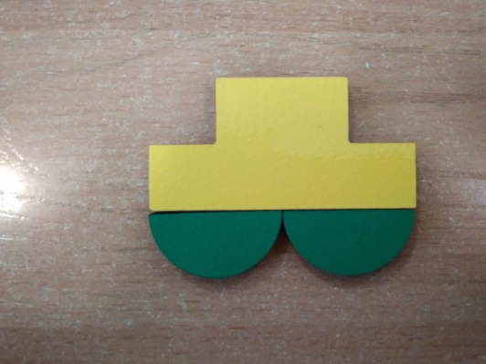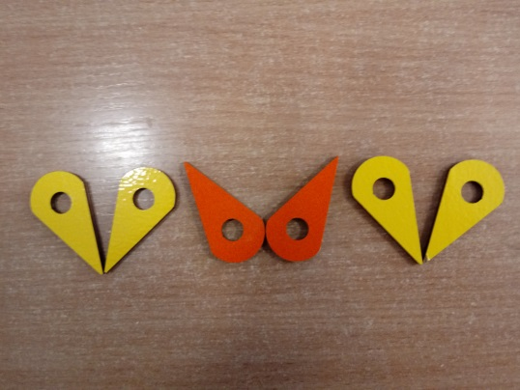 Рис.1 Машина Рис.2 Казахские узоры

6. Пчёлка Жужа готовит подарки гостям.
Задачи игры: Развивать умения составлять силуэт «Машина», «казахские узоры», по образцу, учить придумывать и конструировать из конструктора «Чудо –цветик» и пособия «Лепестки» узор, видеть в простой ситуации проблему и предлагать варианты её решения.
Материалы и оборудование: персонажи Әже, Ер Тостик и Айгуль, Пчёлка Жужа, конструктор «Геоконт Малыш».
Ход игры:
На дне рождения у Пчёлки Жужи было весело. Чай пили из кесе, ей подарили много подарков: тюльпаны, домбру, конфеты. Она очень довольна подарками. Все знают, что Пчёлка Жужа любит разные шляпки. Вот она и приготовила подарки для гостей –шляпки. Но гостей было много и для всех не хватило. Давайте ей поможем быстро изготовить шляпки для остальных гостей.
Задание педагога: составить силуэт «шляпа» при помощи цветных резинок игры «Геоконт Малыш».

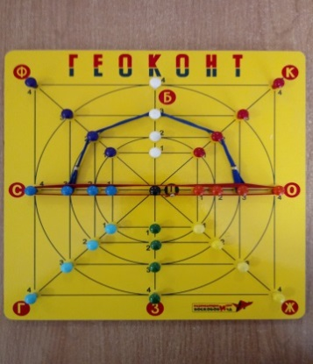
Рис. Шляпа
7. Алдар Косе встречает Канбак Шала
Задачи игры: Развивать умения составлять узор «сеть» по образцу, силуэт «такия», видеть в простой ситуации проблему и предлагать варианты её решения.
Материалы и оборудование: персонажи Алдар Косе, Канбак Шал, пособие «Геоконт Малыш»
Ход игры:
Шёл Алдар Косе мимо моря, видит сидит на берегу Канбак Шал (Старик перекати поле) и плачет. Рассказал он Алдару Косе, что хитрая лиса спрятала его сети для ловли рыбы. И теперь ему не чем ловить рыбу. Достал Алдар Косе из коржына волшебную дощечку с цветными гвоздиками («Геоконт Малыш»). Принялся он плести новую сеть. Сеть нужна очень большая и ему одному плести долго, ребята, давайте поможем Алдару Косе сплести сети для Канбак Шала. Канбак Шал в благодарность за новую сеть подарил Алдару Косе новую такию.
Задания педагога: плести сеть при помощи цветных резинок игры «Геоконт Малыш», составить силуэт «такия»

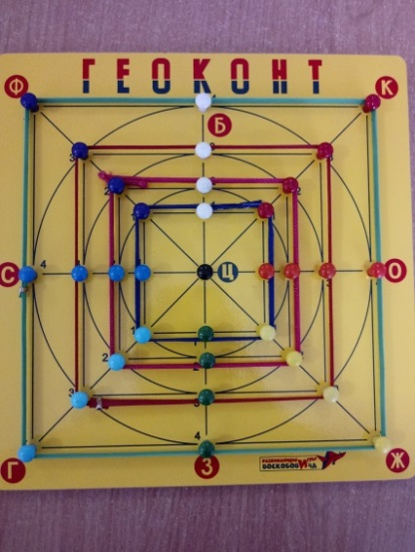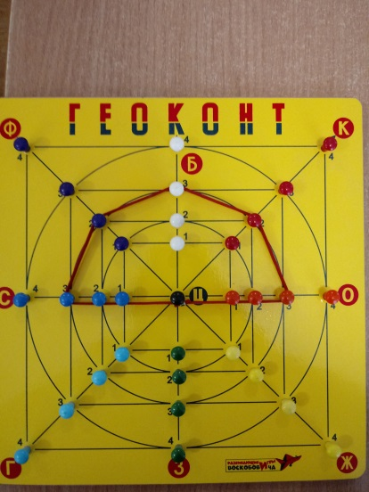
Рис.1 Сеть Рис.2 Такия

8. Алдар Косе на поляне Золотых плодов.
Задачи игры: развивать умения находить фигуры по размеру, выкладывать из них ряд, сравнивать по форме, составлять геометрические фигуры из трёх частей.
Материалы и оборудование: персонажи Алдар Косе, «Черепашки», асыки.
Ход игры:
Возвращался Алдар Косе домой и по пути забрёл на поляну «Золотых плодов». Захотелось ему сорвать Золотой плод для красавицы Айгуль. Дерево было очень высокое, плоды висели высоко-высоко. Что делать? И тут на помощь к нему пришли Черепашки. Как вы думаете смогут маленькие Черепашки помочь сорвать Золотой плод? Тут Черепашки встали друг на друга (первый ряд самые большие красные, второй ряд средние жёлтые и последний ряд самые маленькие зеленые). Ура, Черепашки достали плод. Алдар Косе поблагодарил Черепашек и подарил им асыки. Давайте научим Черепашек играть в асыки.
Задание педагога: находить фигуры по размеру, выкладывать из них ряд, сравнивать по форме, составлять геометрические фигуры из трёх частей.

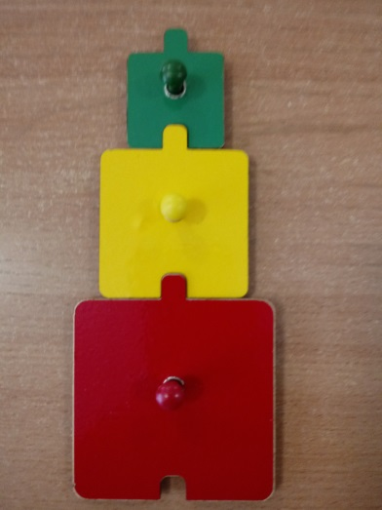

9. Алдар Косе в гостях у Малыша Гео
Задачи игры: развивать умения находить фигуры по размеру, выкладывать из них ряд, сравнивать по форме, составлять геометрические фигуры из трёх частей.
Материалы и оборудование: персонажи Алдар Косе, Малыша Гео, казахский национальный ковёр, конструктор «Чудо –соты 1», геоконт Малыш.
Ход игры:
Малыш Гео пригласил Алдара Косе в сказочный Фиолетовый лес. Алдар Косе стал думать, как добраться до Фиолетового леса, на каком транспорте?
Воспитатель предлагает детям помочь Алдару Косе построить для него машину при помощи конструктора «Чудо –соты 1» и схемы.
Машина готова Алдар Косе отправляется в гости. В подарок он взял с собой казахский национальный ковёр. Ковёр был большой и в машину не поместился, поэтому Алдар Косе положил его на багажник сверху.
Ехал он к Малышу Гео и вдруг в лесу начался дождик.

Задание педагога: находить фигуры по размеру, выкладывать из них ряд, сравнивать по форме, составлять геометрические фигуры из трёх частей.

Фотоотчёт

